REGRESIÓN LINEAL

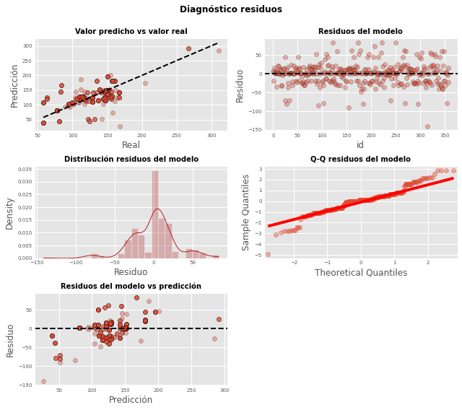

Coeficiente de determinación R^2: 0.28521069424272694

[126.15625 115.59375 142.1875 ]

El error (rmse) de test es: 26.88479144751202

ÁRBOL DE DECISION

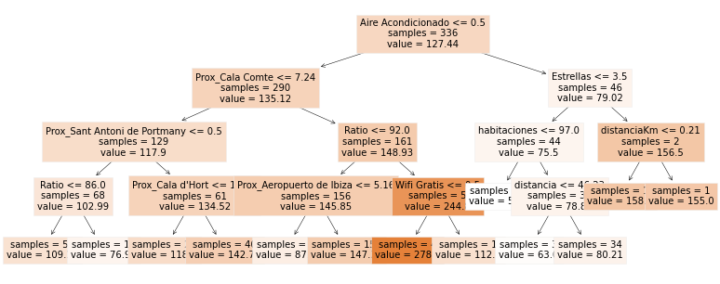

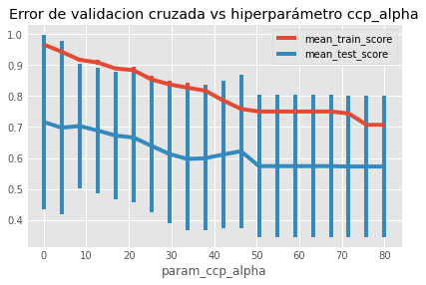

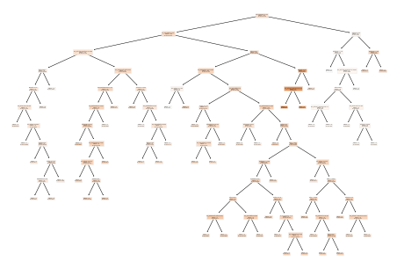

Profundidad del árbol: 4

Número de nodos terminales: 13

Importancia de los predictores en el modelo

-------------------------------------------

Profundidad del árbol: 13

Número de nodos terminales: 58

El error (rmse) de test es: 15.848878137374074

El error (rmse) de test es: 7.8986308397826726

**RANDOM FOREST**

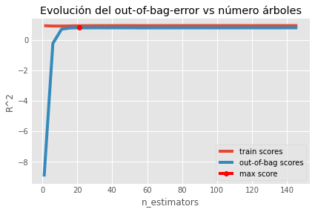

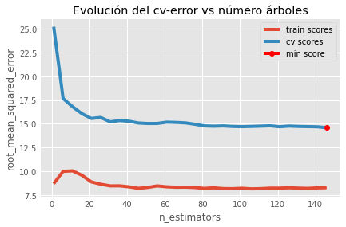

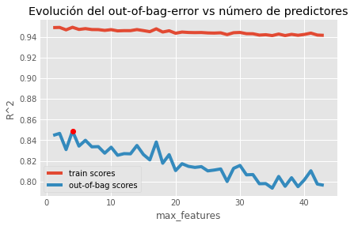

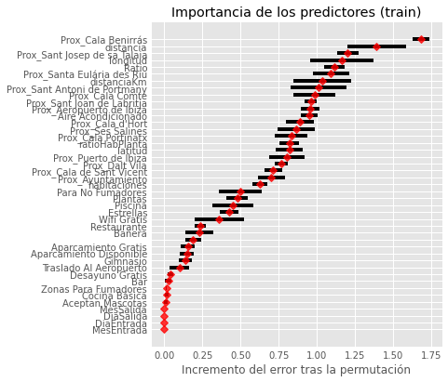

El error (rmse) de test es: 6.579563937103476

Valor óptimo de n_estimators: 21

Valor óptimo de n_estimators: 146

Valor óptimo de max_features: 4

Valor óptimo de max_features: 4

Modelo: {'max_depth': None, 'max_features': 2, 'n_estimators': 121} ✓

Modelo: {'max_depth': 3, 'max_features': 2, 'n_estimators': 121} ✓

Modelo: {'max_depth': 10, 'max_features': 2, 'n_estimators': 121} ✓

Modelo: {'max_depth': 20, 'max_features': 2, 'n_estimators': 121} ✓

--------------------------------------------

Mejores hiperparámetros encontrados (oob-r2)

--------------------------------------------

0.8466064490135932 : 0.8466064490135932 R2

----------------------------------------

Mejores hiperparámetros encontrados (cv)

----------------------------------------

{'max_depth': None, 'max_features': 2, 'n_estimators': 121} : -13.553787238981643 neg_root_mean_squared_error

El error (rmse) de test es: 6.769730540988089

Importancia de los predictores en el modelo

-------------------------------------------

El error (rmse) de test es: 6.696613979877937

**XGBOOST**

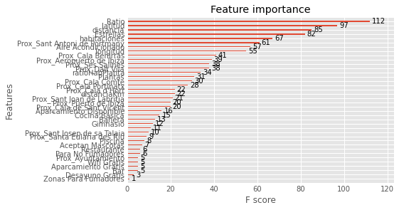

RMSE: 6.632573

tipus percent

0 Subvalorado 2.222222

1 Sobrevalorado 4.444444

2 OK 93.333333